Утверждена
постановлением администрации Килемарского муниципального района
от 25 ноября 2019 г.№ 463

СХЕМА ТЕПЛОСНАБЖЕНИЯ МУНИЦИПАЛЬНОГО ОБРАЗОВАНИЯ «НЕЖНУРСКОЕ СЕЛЬСКОЕ ПОСЕЛЕНИЕ» КИЛЕМАРСКОГО РАЙОНА
РЕСПУБЛИКИ МАРИЙ ЭЛ

2019 год

Основанием для разработки схемы теплоснабжения Нежнурского сельского поселения Килемарского муниципального района Республики Марий Эл является:

Федеральный закон от 27.07.2010 года № 190-ФЗ « О теплоснабжении»;

Генеральный план поселения.

- ОБЩИЕ ПОЛОЖЕНИЯ

Схема теплоснабжения поселения – документ, содержащий материалы по обоснованию эффективного и безопасного функционирования системы теплоснабжения, ее развития с учетом правого регулирования в области энергосбережения и повышения энергетической эффективности.

Теплоснабжающая организация определяется схемой теплоснабжения.

Мероприятия по развитию системы теплоснабжения, предусмотренные настоящей схемой, включаются в инвестиционную программу теплоснабжающей организации и, как следствие, могут быть включены в соответствующий тариф организации коммунального комплекса.

2.ОСНОВНЫЕ ЦЕЛИ И ЗАДАЧИ СХЕМЫ ТЕПЛОСНАБЖЕНИЯ

- определить возможность подключения к сетям теплоснабжения объекта;
- капитального строительства и организации, обязанной при наличии технической возможности произвести такое подключение;
- повышение надежности работы систем теплоснабжения в соответствии с нормативными требованиями;
- минимизация затрат на теплоснабжение в расчете на каждого потребителя в долгосрочной перспективе;
- улучшение качества жизни за последнее десятилетие обусловливает необходимость соответствующего развития коммунальной инфраструктуры существующих объектов.

3. ГРАФИЧЕСКАЯ ЧАСТЬ
Схема теплоснабжения от котельной
с. Нежнур, ул. Коммунистическая, д. 18/1 прилагается.
Схема теплоснабжения ул. Коммунистическая, д.18 (школа)
ул. Коммунистическая, д.16 (администрация поселения)
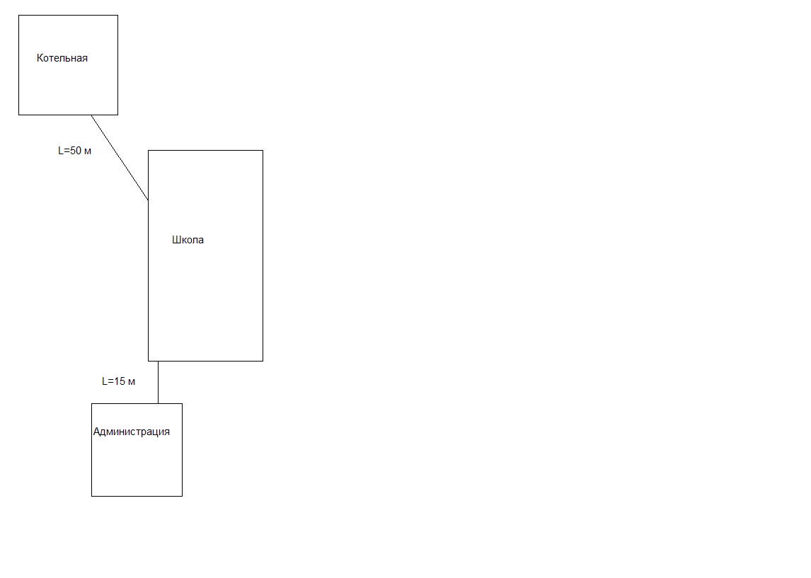
Схема теплоснабжения с. Нежнур, ул. Коммунистическая, д. 20 (Нежнурский СДК)
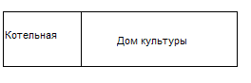

4. ПОЯСНИТЕЛЬНАЯ ЗАПИСКА СХЕМЫ ТЕПЛОСНАБЖЕНИЯ
- Нежнурское сельское поселение входит в состав Килемарского муниципального района Республики Марий Эл и является одним из 9 аналогичных административно-территориальных муниципальных образований (городского и сельских поселений),
Географическая площадь территории Нежнурского сельского поселения составляет – 25961 га, располагается в северной части Килемарского района.
В состав Нежнурского сельского поселения входят 4 населенных пункта: с. Нежнур, д. Песочное, д. Большой Пинеж, д. Малый Пинеж.
Административным центром поселения является с. Нежнур
Численность населения Нежнурского сельского поселения на 01.01.2019 – 424 человека.
В геоморфологическом отношении большая часть территории находится в пределах Марийской низины – высоких надпойменных террас реки Волги эрозионно – аккумуляторного типа.
Поселение расположено на левом берегу р. Волги (Чебоксарского водохранилища), в пределах так называемой Марийской низменности.
По характеру рельефа это равнина с абсолютными отметками 100 – 130 м, расчлененная долинами рек Рутки, Большого Кундыша, Большой Кокшаги и др.
Поверхность равнины слегка волнистая, местами плоская. Наблюдается эоловые холмы, мелкие озера.
Понижения в рельефе заболочены и заторфированы.
По территории Нежнурского сельского поселения протекают реки – Нолгаш, Нежнурка, Бол. Пежанья, Пинежка.
В состав долин перечисленных рек входят в основном поймы (низкие и высокие), а на отдельных участках – в нижнем течении рек – низкие надпойменные террасы.
Абсолютные отметки в пределах речных долин не превышают 100 м.
Территории частично заболочены. Затопления паводками нет.
Рассматриваемая территория относится к типу ледникового аккумуляторного мелко холмистого, умеренно расчлененного рельефа.
Гидрогеологические условия площадки характеризуются наличием одного водоносного горизонта.
Заболоченность, затопляемость и другие отрицательные физико-геологические явления отсутствуют.
Климат Килемарского района расположенного на северо-западе Республики Марий Эл в состав которого входит Нежнурское сельское поселение находится на территории с преобладанием земель лесного фонда с континентальным умеренно-влажным климатом. Сочетание, как правило, плодородных почв с относительно благоприятными климатическими условиями и спокойным рельефом создает хорошие предпосылки для ведения хозяйства преимущественно лесозаготовительного.
Продолжительность солнечного сияния 1811 час за год, в том числе в декабре, в связи с большой облачностью и коротким днем – 29 часов, а в июне – 305 часов.
Количество дней без солнца за год 108, причем летом это количество не превышает 1 - 2 дня в месяц. В теплую половину года наблюдается преобладание ясной погоды над пасмурной.
Среднегодовая температура воздуха по территории около +3,3^{о}. В январе отмечаются самые низкие температуры -12,4^{о,} самые высокие температуры в июле +18,9 ^{о}.
Продолжительность активной вегетации растений - 36 дней.
Продолжительность устойчивых морозов в среднем 127 дней.
Годовая сумма осадков 518 мм, из них за теплый период апрель-октябрь выпадает около 70%.
В твердом виде выпадает 20% осадков. Снежный покров обычно устанавливается со второй половины ноября и сходит к середине апреля.
Продолжительность снежного периода составляет 156 дней. Средняя высота снежного покрова составляет 38 см.
Среднегодовая относительная влажность воздуха 76%; максимальных среднемесячных значений она достигает в ноябре - декабре 85%, а минимальных в мае 69%.
Ветровой режим района формируется под воздействием циркуляционных факторов, которые обуславливают преобладание ветров юго-западной четверти.
Территория характеризуется преобладанием слабых ветров до 5 м/сек, особенно в летнее время года. Штилевые условия относительно редки 3% в год. Среднегодовая скорость ветра 4,2 м/сек.
Довольно часто, 19 дней за год, отмечаются сильные ветры 15 и более м/сек.
К неблагоприятным явлениям погоды относятся туманы, которые затрудняют работу транспорта, а также способствуют загрязнению воздуха, и метели. Наиболее часто туманы возникают в осенне-зимний период.
За год насчитывается 24 дня с туманами. За холодное время года в среднем отмечается 42 дня с метелью.
Наиболее продолжительны метели в январе-феврале.
По климатическим условиям территория относится к строительно-климатическому подрайону I В. Расчетные температуры для проектирования отопления и вентиляции -31^{о} и -4,5 ^{о}.
Продолжительность отопительного периода 214 дней.
Глубина промерзания почвы 140 см.
Самая низкая среднемесячная температура -12,4^{о} и абсолютный минимум -47^{о} наблюдается в январе месяце.
Самая высокая среднемесячная температура +18,9^{о} и абсолютный максимум +38^{о} наблюдается в июле месяце.
Среднегодовое количество осадков составляет 518 мм.
Ветровой режим характеризуется преобладанием юго-западных ветров. Средняя скорость ветра составляет 4,2 м/сек. Сильные ветры более 15 м/сек отмечаются около 19 дней за год.
Климатические условия планировочных ограничений не вызывают, но в зимний период рекомендуется защита путей сообщений от южных и юго-восточных ветров, при которых наиболее часто возникают метели.
Продолжительность комфортного периода летом для отдыха населения составляет в среднем 76 дней с 6 июня по 22 августа.
Весь зимний сезон, начиная с середины ноября, благоприятен для организации отдыха населения.
Нежнурское сельское поселение расположено северо - западнее города Йошкар-Ола. Данная территория представлена в основном землями лесного фонда. В Килемарском районе преобладают еловые и березовые леса. Менее распространены сосновые и осиновые.
В данном поселении преобладают еловые леса которые подразделяются на ельники зеленомошники, ельники сложные, ельники травяно-болотные, ельники сфагновые. В подлеске хвойных лесов произрастают крушина, бересклет, калина, рябина. В напочвенном покрове: зеленые мхи, кислица, майник двулистый, медуница, таволга вязолистая.
Березовые леса подразделяются на зелемошники, долгомошники, сфагновые, травянистые, сложные. В напочвенном покрове: черника, костяника, земляника, зеленые мхи.
- В настоящее время теплоснабжающей организацией, отапливающей:
здание МБОУ «Нежнурская ООШ», в котором расположены дошкольная группа Нежнурской ООШ и Нежнурский фельдшерский пункт;
здание администрации Нежнурского сельского поселения, в котором также располагаются: участковый пункт полиции, Нежнурский ветеринарный пункт и магазин № 3 «Тандем»
является МУП «Тепловодоканал», с которым заключены договоры. Котельная оснащена двумя котлами: КСВ-04-Т теплопроизводительностью 0,28 Гкал/час и Универсал – 6 теплопроизводительностью 0,36 Гкал/час, которые работают на твердом топливе (уголь, дрова). Протяженность тепловой сети 100 метров.
Котельная, отапливающая Нежнурский СДК, находится на балансе отдела культуры, физкультуры и спорта администрации Килемарского муниципального района. Котельная оснащена котлом КСВ-0,25 теплопроизводительностью 0,22 Гкал/час, который работает на твердом топливе (уголь, дрова).
Расположенные на территории поселения организации: пожарная часть № 48, магазин № 5 «Тандем», Свято-Никольская церковь отапливаются индивидуальными малолитражными котлами, которые работают на твердом топливе.
В частных домах теплоснабжение (отопление) Нежнурского сельского поселения осуществляется от печей и котлов на твердом топливе (дрова). В
с. Нежнур имеется 23 малометражных индивидуальных отопительных котла.
Газовое снабжение на территории Нежнурского сельского поселения отсутствует.
3.Население Нежнурского сельского поселения в настоящее время стабилизировалось. Основная часть населения проживает в с. Нежнур, что составляет 85 % всего населения сельского поселения.
Во всех рассматриваемых населенных пунктах при градостроительном зонировании выделяются: общественно-деловая зона (ОД); зона индивидуальной жилой застройки (Ж-1); производственная зона (П); рекреационная зона (Р); зона сельскохозяйственного назначения (СХ); зона лесного фонда (ЛФ).
Площади в населенных пунктах Генпланом в основном планируются под жилые зоны с перспективой строительства малоэтажных индивидуальных усадебных домов и с целью достижения жилой обеспеченности постоянного населения населенных пунктов с учетом на 1 жителя не менее в 18,0 кв.м.
Потребность в тепле на отопление, для нужд жилищно-коммунального сектора определена в соответствии со СНиП 2.04.07-86* «Тепловые сети», СНиП 23-01-99 «Строительная климатология», а также «Методических рекомендаций по порядку разработки, согласования, экспертизы и утверждения градостроительной документации муниципальных образований» МРР.2007г.
Расчетная зимняя температура при проектировании отопления и вентиляции принята (-27°С), продолжительность отопительного периода – 214 дней.
Село Нежнур имеет в настоящее время тепло, - электро, и канализационные системы инженерного обеспечения в МБОУ «Нежнурская СОШ», тепло и электрообеспечение в Нежнурском СДК; д. Песочное,
д. Большой Пинеж, д. Малый Пинеж электрообеспечение.
4. Существующая схема тепловых сетей и систем теплоснабжения, является оптимальной для поселения ввиду непротяженности магистрали, доступность к ревизии и ремонту.
5. Трассировка и способ прокладки магистральных тепловых сетей осуществляется поверхностно с использованием теплозащитных материалов (здание администрации поселения) и подземными трубопроводами (МБОУ «Нежнурская ООШ».
6.Схема эффективного теплоснабжения приведена в разделе № 3

